

MASTER EN COMERCIO Y FINANZAS INTERNACIONALES
2019-2020
SETAREH GHAVAMI
BARCELONA- NOVIEMBRE 2019

CONTENIDO

- Título del trabajo
- Introducción
- Objetivos del análisis e hipótesis del trabajo
- Metodología
- Índice por capítulos y temas del trabajo
- Bibliografía
- Cronograma de las tareas a realizar

- Título del trabajo

Las nuevas tecnologías y el futuro de las operaciones logísticas

- Introducción
El mundo cambia continuamente, impulsado por innovaciones tecnológicas que afectan, sin duda, la forma en que vivimos y hacemos negocios. La historia de la economía mundial está íntimamente ligada al progreso tecnológico. Como ejemplo, el surgimiento de Internet permitió coordinar varias etapas de producción y distribución a distancia, lo que condujo a una fragmentación de la producción y distribución que dio lugar a cadenas de valor globales.
Como se sabe, la revolución logística es uno de los temas más llamativos en el ámbito de comercio internacional. como ejemplo, podemos fijarnos en el crecimiento del comercio online donde la logística desempeña un gran papel. En el ámbito de las operaciones logísticas y de transporte, las nuevas tecnologías siempre ha determinado ciertas oportunidades con las cuales se abren camino hacia un futuro más fructífero en dicho ámbito. Destaque mencionar aquí que últimamente el desarrollo de esta tecnología- que apenas unos años atrás ni siquiera eran imaginables-ha sido bastante rápido y agigantado.
Está claro que la eficiencia de la cadena de suministro y logística es un sector bastante importante en la competitividad de las empresa, mejor decir, es una parte que representa la mayor oportunidad de avance en este sentido. Hoy el día nos encontremos con nuevos ejemplos y muestras en el ámbito de las operaciones logísticas, los que están vinculados al desarrollo de las nuevas tecnologías y a la posibilidad de aplicar nuevos sistemas, herramientas y dispositivos que faciliten el transporte de mercancías. Estas aplicaciones y herramientas reducen los costes y aumentan los beneficios, lo que afecta en el nivel de satisfacción de los clientes y lo que se considera un gran progreso en la cadena de suministro.
Por otro lado podemos decir, que además del uso de nuevas tecnologías en el ámbito de logística, la aplicación de los programas de la información y la comunicación para la gestión de almacenes también se considera necesaria para poder dar respuesta a la nueva era digital caracterizada por cuatro factores principales: la accesibilidad, la inmediatez, la rapidez y la ubicuidad. Los operadores logísticos deben adoptar las tecnologías de la información y comunicación más recientes que harán posible aumentar su flexibilidad, rapidez y eficiencia. Y así será más posible acercar a dar respuesta concreta a las nuevas exigencias del consumidor, caracterizadas por las propiedades de la era digital. Como ejemplo podemos mencionar al uso de robots en los almacenes que transportan los productos , lo que actualmente es una imagen habitual en multinacionales logísticas.
Las empresas logísticas, como manejan un gran volumen de información como datos de clientes, gestión de pedidos, previsión de stock, promociones puntuales y etc., la aplicación de la herramienta Big Data se considera un gran avance en las operaciones logísticas. Las empresas logísticas, aprovechando esta herramienta, evitan problemas como retrasos en la recepción del pedido, equivocaciones en la información de entrega y etc. Esta aplicación ayuda a los aperadores a recopilar datos y analizarlos de forma eficaz y rápida.
Por otro lado, en el ámbito de logística, tenemos la tecnología IOT o Internet de las cosas que se basa en que los productos, materiales y todo lo que pueda contener la supply chain nos hablan y nos dicen en tiempo real donde se encuentran así como nos comentan a nivel de calidad si están en un buen estado o hay algún tipo de desperfecto, etc.
Otra tecnología muy útil en este ámbito sería La última milla que se considera como una gestión de transporte de paquetería centrado en el ultimo trayecto que ha de realizarse en la entrega final. Esta tecnología además de satisfacer en la mayor brevedad de tiempo, ajusta los costes de personal así como los de transporte.
Otro tema bastante importante y casi reciente en este ámbito sería el papel que desempeña Block chain en logística. Esta tecnología ha demostrado su eficacia en las operaciones financieras y son muchas las empresas del sector logística que han empezado a aplicar esta tecnología en diferentes procesos como la realización de contratos inteligentes con el fin de hacer transacciones digitales entre dos partes en una red de miles ordenadores que crean un registro bastante ampliado.
Todas estas herramientas, tecnologías y aplicaciones mencionadas en los apartados anteriores y las que vamos a ver en este trabajo como ERP logístico, Impresión 3D, logística verde, etc. modifican el sector tradicional de la logística. Lo que, se debe ver como un gran cambio en este sector y no una amenaza, como una oportunidad de obtener ventajas competitivas, lo que se considera fundamental y necesario en las operaciones de comercio nacional e internacional.

- Objetivo del análisis e hipótesis del trabajo
Como se sabe, el mundo está cambiando muy deprisa, más que nunca en la historia, gracias a la acción conjunta de tres grandes fuerzas transformadora: Las nuevas tecnologías, especialmente en el ámbito de las telecomunicaciones e internet; La globalización de la economía; Los cambios sociales y culturales que se están produciendo en las sociedades del siglo XXI.
Hoy el día, Las posibilidades que ofrece la tecnología y diferentes herramientas y aplicaciones para mejorar el funcionamiento de las empresas logísticas son de gran relevancia. Por eso es fundamental estar al tanto de las innovaciones en este campo con el fin de actualizar las estrategias de trabajo, lo que sin duda nos ayuda a alcanzar un crecimiento competitivo.
No se puede negar la multitud de ventajas que la tecnología puede aportar a la logística. Los mayores ahorros que se consiguen en las actividades en este ámbito, son los derivados del hecho de coordinar operaciones entre los agentes de la cadena de suministro compartiendo de forma eficaz información y comunicación que sería imprescindible en los procesos logísticos. Lo que deriva a un beneficio futuro para todos sus participantes
La digitalización del sector logístico y el uso de nuevas tecnologías y aplicaciones se considera un factor bastante importante para las empresas en dicho sector para poder competir en el mercado con el fin de satisfacer las necesidades del cliente. Sin duda, el aporte de la tecnología es de suma importancia a la hora de ofrecer un servicio de calidad.
En este estudio se pretende demostrar los beneficios que aporta cada aplicación y nuevo método que se aplica en el ámbito de logístico y la manera que utilizan actualmente dicha tecnología en algunas empresas bastante conocidas. También se explicará los factores que las empresas logísticas deben aportar para poder aplicar dichas tecnologías en sus expedientes logísticos.
El objetivo principal de este trabajo sería determinar las principales aplicaciones y herramientas eficaces que se puede aplicarlas en el ámbito de logística y explicar beneficios que se obtienen cuando se trabaja a la par con los últimos avances. Entre ello, determinamos también los efectos positivos que aporta Block Chain en el ámbito de logístico, en particular.
Palabras Claves: digitalización logística, Block Chain, la robótica, almacenes automatizados, nuevas aplicaciones en logístico, Smart contracts
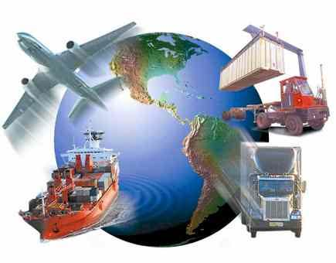
- Metodología

En la primera parte de este trabajo explicamos de forma breve la historia de logístico y cadena de suministro y el impacto de globalización en este sector. Para ello se utilizará una metodología de análisis a partir del estudio de diferentes variables cuantitativas de diferentes informes y textos académicos.
Y en siguiente paso explicamos sobre el efecto de nuevas tecnologías en el sector de logístico y determinamos las principales aplicaciones que pueden ser eficaces a la hora de gestionar los procesos logísticos, entre ellos: MACHIN LEARNING Y DEEP LEARNING EN LOGÍSTICA, LA ROBÓTICA Y ALMACENES AUTOMATIZADOS, INTERNET DE LAS COSAS IOT, BIG DATA, LA ÚLTIMA MILLA, LOGÍSTICA VERDE, IMPRESIÓN 3D y ERP PARA LOGÍSTICA.
El siguiente tema de este trabajo sería el uso de la aplicación de Block Chain en logístico, por lo cual a continuación determinamos los beneficios que aporta esta aplicación en dicho sector y explicamos sobre Smart Contract así como determinamos los principales plataformas utilices que las empresas logísticas las pueden o están utilizando en las gestiones logísticas. En la siguiente parte de este capítulo también hablamos de las ventajas y desventajas de estas aplicaciones y determinamos el uso de block chain en diferentes ámbitos logísticos como TRANSITARIOS, TRANSPORTE TERRESTRE, SHIPPING LINES y etc.
Y finalmente, después de los análisis y comparaciones entre diferentes aplicaciones eficaces y aplicables en este sector podremos responder a la hipótesis planteada y llegamos a los objetivos principales del estudio.

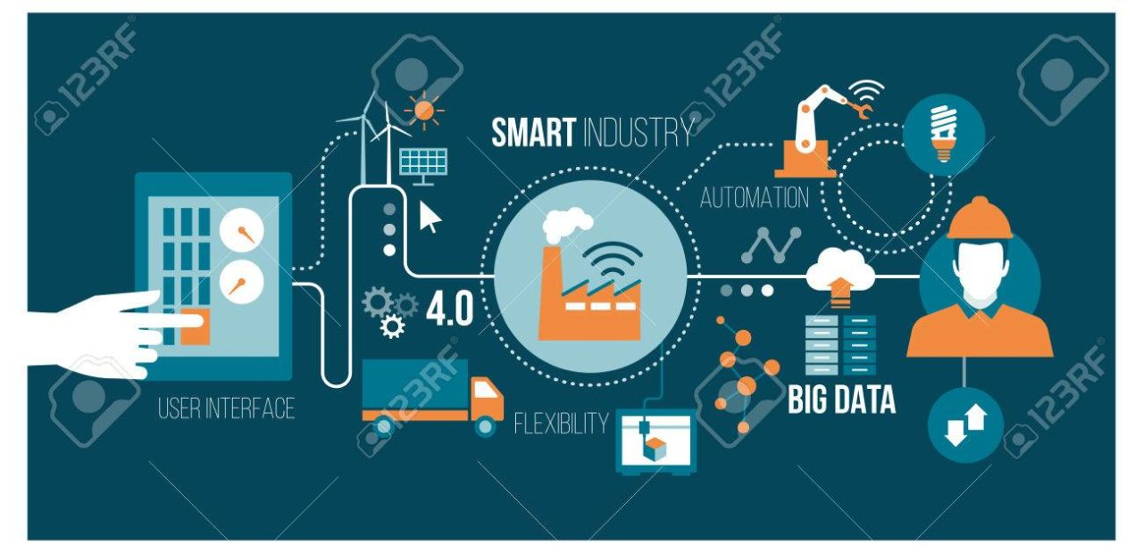
ÍNDICE (provisional)
- INTRODUCCIÓN
- HIPÓTESIS
- METODOLOGÍA
- LA LOGÍSTICA Y SU EVOLUCIÓN HISTÓRICA
  - LOGISTICA Y CADENA DE SUMINISTRO
  - HISTORIA DE LA LOGISTICA
  - GLOBALIZACION LOGISTICA
- INNOVACIÓN Y NUEVAS TECNOLOGÍAS EN LA CADENA DE SUMINISTRO
  - MACHIN LEARNING Y DEEP LEARNING EN LOGÍSTICA
  - LA ROBÓTICA Y ALMACENES AUTOMATIZADOS
  - INTERNET DE LAS COSAS IOT
  - BIG DATA
  - LA ÚLTIMA MILLA
  - LOGÍSTICA VERDE
  - IMPRESIÓN 3D
  - ERP PARA LOGÍSTICA
- LA APLICACIÓN DE BLOCK CHAIN EN LOGISTICA
6.1. QUE ES BLOCK CHAIN
    - SMART CONTRACTS
6.1.2 PRINCIPALES PLATAFORMAS BLOCK CHAIN (ETHEREUM,…)
6.2 VENTAJAS Y DESVENTAJAS DE BLOCK CHAIN
  - EL USO DE BLOCK CHAIN EN DIFERENTES AMBITOS DE LOGISTICA
- TRANSITARIOS Y BLOCKCHAIN
- TRANSPORTE TERRESTRE Y BLOCKCHAIN
- SHIPPING LINES Y BLOCKCHAIN
- TRAZABILIDAD Y BLOCKCHAIN
- Conclusiones
- Bibliografía y referentes electrónicos
- Anexo

Fuentes generales:
“Succeding in a volatile Market: The Future Value Chain 2018”: GCI &Cap Gemini
“Documento Visión Estratégica 2020 de la Logística Integral en España” Plataforma Logistop
“Demand Driven Inventory Management”: Industry Directions
“Future Supply Chain 2016: Serving Consumers in a sustainable way”: Cap Gemini
“Tendencias de negocio con futuro”: Javier Santos Pascualena. CEO Infoautonomos
“Cloud Computing: retos y oportunidades”: ONTSI (Observatorio Nacional sobre las Telecomunicaciones y la Sociedad de la Información) Ministerio de industria, energía y turismo 2012
“Estudio prospectivo del sector logístico: Gestión de la Cadena de Suministro en España”: Informe Servicio Público de Empleo Estatal (SEPE) 2014
“Libro Blanco del comercio electrónico”: Secretaría de Estado de Telecomunicaciones y para la Sociedad de la Información (SETSI).
“Encuestas Opinòmetre 2011”: Observatorio de la Logística en España. Ministerio de Fomento.
“S.G. de Evaluación de Instrumentos de Política Comercial”: Secretaría de Estado de Comercio, con datos del Departamento de Aduanas e II.EE. de la Agencia Tributaria
“Los transportes y las infraestructuras en España en cifras”: informe anual 2013. Ministerio de Fomento.
Referencias electrónicas:
Juan Carlos Palau Casado (6 junio 2016). “Nuevas tendencias en logística”. http://euroregioeuram.eu/new/media/Investigación-OBS.-El-sector-logístico-y-nuevas-tendencias-2015.pdf [Consulta: 19 de enero 2020]
Editorial (15 mayo de 2018) “los usos de Block Chain en logística” https://www.stocklogistic.com/blockchain-logistica/ [Consulta: 19 de enero 2020]
Marta Ballester (12 febrero de 2018) “7 tendencias en logística para 2018” https://www.clavei.es/blog/tendencias-logistica-2018/ [Consulta: 19 de enero 2020]
Francisco Gonzales Lopez (9 de noviembre de 2017) “Ventajas y desventajas del uso de la tecnología en la logística” https://www.esic.edu/rethink/2017/11/09/uso-de-la-tecnologia-en-la-logistica/[Consulta: 19 de enero 2020]
Editorial IMF Buisness School (2018) “tendencias de nuevas tecnologías en logistica”https://blogs.imf-formacion.com/blog/logistica/logistica/tecnologia-logistica-tendencias/ [Consulta: 19 de diciembre 2019]
GPS ID World Conference November (2007) “Applications in Motion: Moving beyond automatic vehicle location to full enterprise integration Presentation”, www.linkspoint.com
Cronograma de las tareas a realizar
2019/2020
 | nov | dic | ene | feb | mar | abr | may | jun | jul | ago | sep | oct | nov | dic
Proyecto de tesina | x
Recopilación de datos |  | x | x | x
Análisis de datos |  |  |  | x | x
1era entrega de borrador |  |  |  |  |  | x | x
Primeras correcciones |  |  |  |  |  | x | x
2da entrega de borrador |  |  |  |  |  |  |  | x | x
Segundas correcciones |  |  |  |  |  |  |  | x | x
Entrega tesina |  |  |  |  |  |  |  |  | x | x | x

